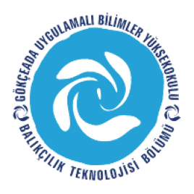
ÇANAKKALE ONSEKİZ MART ÜNİVERSİTESİ
GÖKÇEADA UYGULAMALI BİLİMLER YÜKSEKOKULU
BALIKÇILIK TEKNOLOJİSİ BÖLÜMÜ LİSANS PROGRAMI
2016-2017 BAHAR DÖNEMİ ÜÇÜNCÜ SINIF ARA SINAV PROGRAMI

DERS | TARİH | SAAT | DERSLİK | GÖZETMEN
GEMİCİLİK  (Öğr.Gör. Çetin KEDİOĞLU) | 03.4.17  PAZARTESİ | 13:00 | USKUMRU-İSTAVRİT | Araş.Gör.Necati KARAKAŞ
NAVİGASYON  (Öğr.Gör. Çetin KEDİOĞLU) | 03.4.17  PAZARTESİ | 14:00 | USKUMRU-İSTAVRİT | Araş.Gör.Necati KARAKAŞ
DENİZ METEOROLOJİSİ  (Öğr.Gör. Çetin KEDİOĞLU) | 03.4.17  PAZARTESİ | 16:00 | USKUMRU-İSTAVRİT | Araş.Gör.Necati KARAKAŞ
BALIKÇILIKTA YAPAY RESİF UYG.  (Doç.Dr. Deniz ACARLI) | 04.4.17  SALI | 11:00 | USKUMRU-İSTAVRİT | Öğr.Gör.Dr.Damla ÖZSAYIN
SU ÜRÜNLERİ AMBALAJLAMA TEK.  (Yrd.Doç.Dr. H.Basri ORMANCI) | 05.4.17  ÇARŞAMBA | 13:00 | USKUMRU-İSTAVRİT | Öğr.Gör.Çilem YAVŞAN
SCUBA II  (Doç.Dr. Deniz ACARLI) | 05.4.17  ÇARŞAMBA | 16:00 | USKUMRU-İSTAVRİT | Öğr.Gör.Ufuk ATEŞ
MESLEKİ İNGİLİZCE  (Prof.Dr. Muhammed TÜRKOĞLU) | 07.4.17  CUMA | 14:00 | USKUMRU-İSTAVRİT | Öğr.Gör.M. İdil ÖZ

